# Приложение для финансов

### Цель работы

В этой работе мы познакомимся с AsyncStorage для хранения токена. Поймем как доставать данные из JSON, познакомимся с JWT.

### Задания для выполнения

1. Ознакомьтесь с материалом статьи: <https://gist.github.com/zmts/802dc9c3510d79fd40f9dc38a12bccfc>
2. Познакомьтесь с компонентом: <https://reactnative.dev/docs/asyncstorage>
3. Разверните проект «Приложение для учета финансов» у себя:

<https://github.com/devpew/muffinReactNative>

1. Актуализируете ссылки на данные из БД с помощью сайта <https://mockapi.io/>, где можно создать собственную БД с актуальными json-файлами

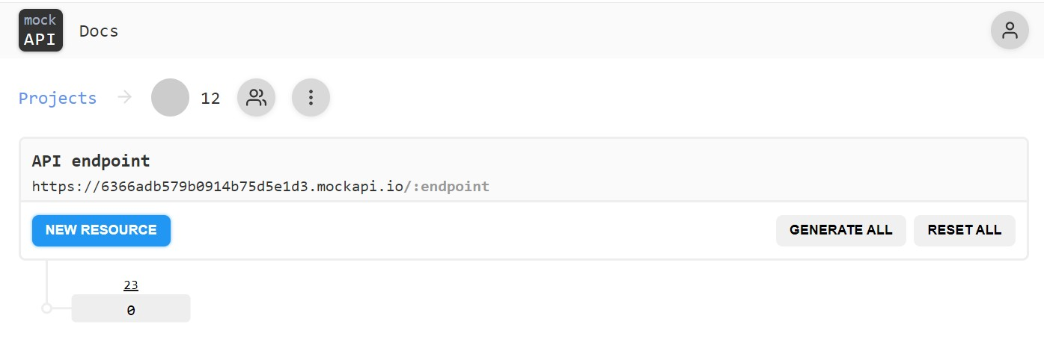

1. Поделитесь ссылкой на проект в Expo. Загрузить созданное приложение на GitHub в репозиторий Student, используя формат в названии Фамилия (латинскими буквами)_15.

**Полезные ссылки**

<https://youtu.be/0Sq6mhU0QUc>